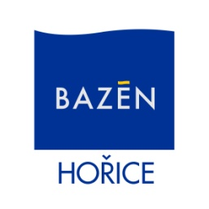
Plavecká škola Hořice
Janderova 2156, 508 01 Hořice v P., IČO: 711 79 259
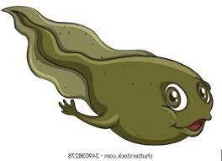
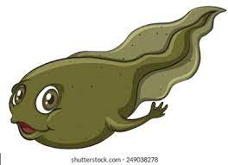
mobil +420724791113
e-mail: info@sporthorice.cz, www.sporthorice.cz

Plavecký kurz pulci pro děti 4-5 let

Každé úterý od 16:00-16:50, cena 1695Kč, 15 lekcí (1 lekce = 50 minut)
Kurz je určen převážně pro děti, které absolvovaly kurzy kojeneckého plavání a mají zvládnuté tyto dovednosti: potápění a orientace ve vodě, lovení předmětů a skoky do vody
Cíl kurzu:
- pokračovat a prohlubovat již získané dovednosti
- pády do vody a různé druhy skoků pro zlepšení orientace ve vodě
- nácvik šipky
- splývání v obou polohách
- souhra prvkového plavání s pomůckami i bez nich
- usměrňování přirozených pohybů dětí /ruce, nohy/ do základních plaveckých pohybů
Pokyny pro rodiče:
- dítě dochází na výuku bez doprovodu rodiče
- rodiče, sourozenci ani další osoby nemají v době konání kurzu vstup do bazénu povolen
- kurz probíhá v malém bazénu
- účastník kurzu akceptuje veškeré pokyny instruktorů, aby se snížilo riziko úrazu a zvýšila efektivita výuky
- při souvislém zameškání 5 a více lekcí (po předložení lékařské zprávy) bude možné tyto lekce převést na další kurz, případně poměrnou částku vrátit
- při úmyslném a opakovaném porušování pokynů instruktorů může být účastník plaveckého kurzu z kurzu bez náhrady vyloučen

řádně vyplněný ústřižek doneste prosím zpět na recepci bazénu při zahajovací hodině

název plaveckého kurzu:………………………………………
Jméno dítěte: ……………………………………………………………..……datum nar.………………………..
Adresa trvalého bydliště:…………………………………………………………………………………………...
Telefon zákonného zástupce:…………………………………………………………..
Zamešká – li dítě 5 nebo více po sobě jdoucích hodin, má rodič nárok na náhradu v poměrné výši po předložení lékařského potvrzení, pouze těchto hodin se týkajících.

Potvrzení o zdravotním stavu dítěte
Potvrzuji, že můj syn/dcera/ je zdravý/á/, netrpí přenosnými infekčními chorobami /bradavice, opary…/ a může se zúčastnit kurzu plavání. Pokud se vyskytují určitá zdrav. omezení (silné astma, epilepsie, srdeční odchylky, silné alergické reakce, a jiné faktory), které mohou ovlivnit plavecký výcvik, prosím slovy vypište........................................................................................................................................................

Zpracování osobních údajů: Zakroužkujte prosím zvolenou odpověď:
Souhlasím se zveřejňováním fotografií svého dítěte na webových stránkách bazénu: (http://www.sporthorice.cz/plavecke-krouzky/) v rámci propagace a fotodokumentace kroužků.
ANO NE
Veškeré poskytnuté osobní údaje budou použity pouze pro potřebu v souvislosti s konáním kurzů, nebudou poskytnuty třetím osobám a budou následně skartovány maximálně 1 rok po ukončení kurzu.
Svým podpisem stvrzuji pravdivost výše uvedených údajů a jsem si vědom (a) právních následků při zamlčení skutečnosti.

Datum:.......................... Podpis zákonného zástupce:......................................

